Διάλεξη Ιστορίας στο Ινστιτούτο Μεσογειακών Σπουδών: «Ένας Αρμένιος, ένας Τούρκος και ένας Έλληνας: Νησιωτικότητα και τοπική εξουσία στην Οθωμανική Κύπρο»

Εστιάζοντας προσωπογραφικά σε τρεις Κύπριους μεσάζοντες που άφησαν το στίγμα τους κατά τη μετάβαση στο 19^{ο} αιώνα, η διάλεξη εξετάζει την κατανομή της οικονομικής, κοινωνικής και πολιτικής εξουσίας σε ένα νησί της Οθωμανικής Αυτοκρατορίας. Ποια η σημασία του νησιωτικού χώρου και πως μπορεί να χρησιμοποιηθεί ως αναλυτικό εργαλείο στην κατανόηση ιστορικών διαδικασιών; Η μελέτη των περιπτώσεων του Σαρκίς, έμπορου και συνεργάτη του Γαλλικού και Αγγλικού προξενείου, του κυβερνήτη Χατζή Αμπντουλμπακί Αγά, και του δραγομάνου του παλατιού Χατζηγεωργάκη Κορνέσιου, αναπαριστά με γλαφυρό τρόπο βασικά χαρακτηριστικά της οικονομίας, κοινωνίας και πολιτικής στην οθωμανική Κύπρο.
Αυτό είναι το θέμα της διάλεξης του Αντώνη Χατζηκυριάκου, ερευνητή Marie Curie, στο Ινστιτούτο Μεσογειακών Σπουδών, την Τετάρτη, 10 Δεκεμβρίου 2014, ώρα 20:30.

Ιδρυμα Τεχνολογιασ και Ερευνασ
Ινστιτουτο Μεσογειακων Σπουδων

διαλεξη

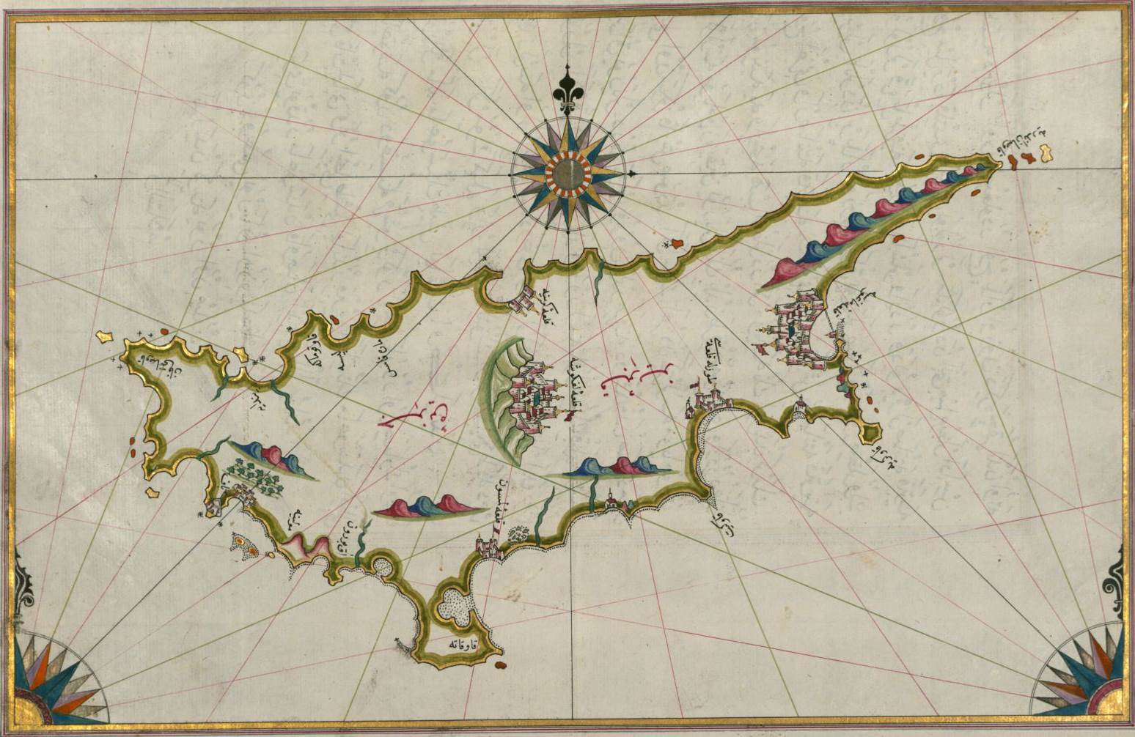

Αντωνησ Χατζηκυριακου
Ερευνητησ Marie Curie, Ι.Μ.Σ.

Ενασ Αρμενιοσ, ενασ Τουρκοσ και ενασ Ελληνασ:
Νησιωτικοτητα και τοπικη εξουσια στην Οθωμανικη Κυπρο

Τεταρτη, 10 Δεκεμβριου 2014, 20:30
Νικηφορου Φωκα 130
Ωρα 20:30

